Pozvánka

Slovenská lekárska spoločnosť
Slovenská spoločnosť posudkového lekárstva
ako usporiadateľ
a spoluorganizátori
Sociálna poisťovňa, ústredie, Bratislava
Sociálna poisťovňa, pobočka Levice
Vás pozývajú na

49. Dni posudkového lekárstva

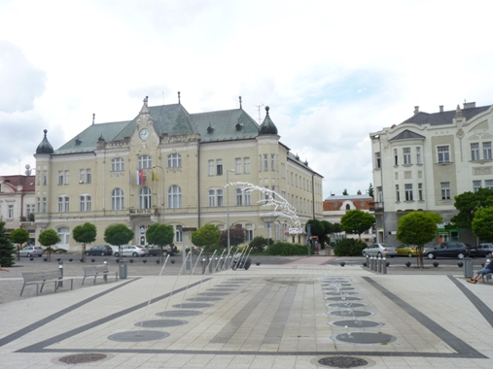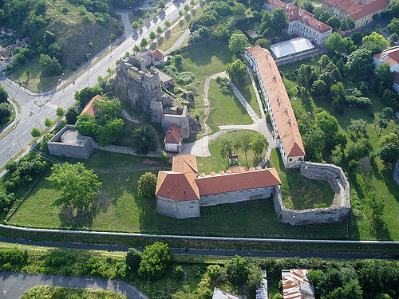
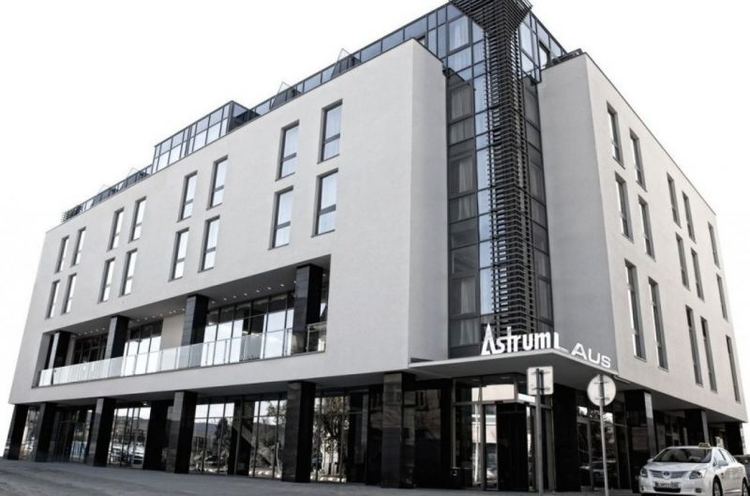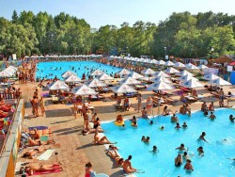

Odborný program:

- Laparoskopia v gynekológii, liečba sterilít, rizikové gravidity
- Periférne artériové ochorenie
- Zhubný nádor prostaty
- Chronická obštrukčná choroba pľúc
- Onkohematológia
- Psychotické poruchy, diagnostika, liečba a prognóza
- Posttraumatické syndrómy
- Rôzne

Slovenská lekárska spoločnosť
Slovenská spoločnosť posudkového lekárstva
usporiadateľ

a spoluorganizátori

Sociálna poisťovňa, ústredie, Bratislava
Sociálna poisťovňa, pobočka Levice

Vás pozývajú na

49. Dni posudkového lekárstva

Čestné predsedníctvo:

Ing. Ľubomír Vážny MUDr. Dagmar Mojžišová
generálny riaditeľ prezidentka
Sociálnej poisťovne Slovenskej spoločnosti posudkového lekárstva

Mgr. Danka Kapucianová MUDr. Dávid Šapijevský
riaditeľka vedecký sekretár
kancelárie generálneho riaditeľa Slovenskej spoločnosti posudkového lekárstva
Sociálnej poisťovne

Ing. Stanislava Kúdelová MUDr. Veronika Majtánová
riaditeľka riaditeľka
Sociálna poisťovňa, pobočka Levice odboru lekárskej posudkovej činnosti Sociálna poisťovňa, ústredie

Ing. Štefan Mišák Ing. Marta Eckhardtová, MPH
primátor Mesta Levice riaditeľka NsP Levice n. o.

MUDr. Michal Hudák, MPH MUDr. Miroslav Bosák
hlavný odborník riaditeľ
pre posudkové lekárstvo pri MZ SR Lekárskej posudkovej služby ČSSZ

MUDr. Milica Suchánková MUDr. Juraj Kuštár
vedúca posudkový lekár - koordinátor
Katedry posudkového lekárstva SZU Sociálna poisťovňa, pobočka Levice

Streda, 20. septembra 2017
10.00 – 13.00 Registrácia účastníkov
13.00 Slávnostné otvorenie 49. dní posudkového lekárstva
Príhovor hostí
Kultúrny program
Zasadnutie výboru Slovenskej spoločnosti posudkového lekárstva

15.30 – 17.00 Návšteva Tekovského múzea a prehliadka mesta

Štvrtok, 21. septembra 2017
7.00 – 8.00 Registrácia účastníkov

Prednášky:

Predsedníctvo: MUDr. Milan Považan, MUDr. Melinda Nagyová, MUDr. Štefan Molnár,

8.00 - 8.20 Laparoskopia v gynekológii
MUDr. Gabriel Mančík, MPH
Gynekologické oddelenie NsP Levice n.o.

8.20 – 8.40 Liečba sterilít
MUDr. Juraj Braun
Gynekologické oddelenie NsP Levice n.o.

8.40 – 9.00 Riziková gravidita
MUDr. Pavol Kopka
Gynekologické oddelenie NsP Levice n.o.

9.00 – 9.30 Diskusia

9.30 – 10.00 Periférne artériové ochorenie
MUDr. Peter Gergely
Angiologická ambulancia, KARDIO-ANGIO s.r.o. Levice

10.00 – 10.30 Prestávka, občerstvenie

Prednášky

Predsedníctvo: MUDr. Veronika Majtánová, MUDr. Juraj Kuštár, MUDr. Simona Korbášová

10.30 – 11.00 Zmeny v nemocenskom poistení v Českej republike
MUDr. Alena Zvoníková
Ministerstvo práce a sociálnych vecí ČR

11.00 – 11.30 LPS ČSSZ – aktuálny stav
MUDr. Miroslav Bosák
Česká správa sociálneho zabezpečenia

11.30 – 11.50 Invalidita vo zvláštnych a mimoriadnych prípadoch
MUDr. Jana Venclová
Česká správa sociálneho zabezpečenia, oddelení LPS

11.50 – 12.10 Diskusia

12.10 – 13.10 Obedová prestávka

Prednášky

Predsedníctvo: MUDr. Milan Zeman, MUDr. Andrea Vlčková, MUDr. Ivan Ambrovič

13.10 – 13.30 Psychotické poruchy diagnostika, liečba a prognóza
MUDr. Marek Zelman
Psychiatrická nemocnica Hronovce

13.30 – 13.50 Posttraumatické syndrómy
MUDr. Ajit Chandra Das
Psychiatrická nemocnica Hronovce

13.50 – 14.10 Hospitalizácie na Psychiatrickom oddelení FN Nové Zámky na žiadosť Sociálnej
poisťovne – doterajšie skúsenosti
MUDr. Lívia Katonová
Psychiatrické oddelenie FNsP Nové Zámky

14.10 – 15.00 Diskusia

15.00 – 15.30 Posudkové aspekty psychotických ochorení a stresom podmienených
duševných porúch
MUDr. Viera Satinská
Sociálna poisťovňa, ústredie

15.30 – 16.00 Diskusia

16.00 – 16.30 Zhubný nádor prostaty – diagnostika, liečba
MUDr. Ladislav Macko
Urologická ambulancia, NsP Levice

16.30 – 17.00 Diskusia

19.00 Spoločenský večer

Piatok, 22. septembra 2017

Prednášky

Predsedníctvo: MUDr. Dávid Šapijevský, MUDr. Katarína Vodrášková, MUDr. Štefan Molnár
8.00 – 8.30 Medzinárodne štandardy CHOCHP a ich aplikácia v klinickej praxi
Doc. MUDr. Ján Plutinský, CSc
Ambulancia pneumológie a ftizeológie Levice

8.30 – 8.40 Diskusia

8.40 – 9.00 Onkohematológia
MUDr. Jozef Varga
Oddelenie biochémie NsP Levice

9.00 – 9.10 Diskusia

9.10 – 9.30 Kľukatá cesta k diagnóze
MUDr. Anita Riedlová
Gastroenterologická ambulancia Želiezovce

9.30 – 9.40 Diskusia

9.40 – 10.10 Prestávka, občerstvenie

Predsedníctvo: MUDr. Michal Hudák MPH, MUDr. Imrich Fischer, MUDr. Alžbeta Klenková

10.10 - 10.40 Pracovná rehabilitácia ako nástroj pomoci osobám so zdravotným
postihnutím
Mgr. Andrea Kozová ,
Inštitút pre pracovnú rehabilitáciu občanov so ZP v Bratislave

10.40 - 10.50 Diskusia

10.50 – 11.20 Posudzovanie získaných polyneuropatií (špecializačná práca)
MUDr. Juraj Vivoda, MPH
ÚPSVaR Bratislava

11.20 - 11.30 Diskusia

11.30 – 12.00 Posudzovanie poúrazových stavov po zlomenine bedrového kĺbu
v systéme sociálneho zabezpečenia (špecializačná práca)
MUDr. Július Baka
ÚPSVaR Bratislava

12.00 - 12.30 Diskusia

12.30 – 13.00 Ukončenie

Organizačné informácie:
Ubytovanie

Hotel Astrum Laus, P. O. Hviezdoslava 5859/2A, 93401 LEVICE
v jednolôžkových izbách 56,0 €/osoba/noc
v dvojlôžkových izbách 73,0 €/izba/noc
Mestský poplatok je 0,70 €/ osoby /noc

V cene ubytovania sú zahrnuté bohaté raňajky podávané formou švédskych stolov, vysokorýchlostné WIFI pripojenie a DPH.
V cene ubytovania nie je zahrnutý miestny poplatok 0,70€/osoba/ noc.

V hoteli je k dispozícii Wellness centrum - 2 hod. vstup 10 €
Dop. objednať sa vopred.

Ubytovanie si hradí každý účastník sám a rezervuje e-mailom na adrese recepcia@astrumlaus.sk, alebo telefonicky: +421 36 62 99 111, alebo +421 917 623 840.

Servírované obedy a večere si hradí každý účastník sám.
Ponuka: jednotne 2 chodové menu 6€/osoba.

Ďalšia možnosť ubytovania je priamo v centre mesta:
Hotel Lev Kontakt: recepcia@hotellev.sk, tel.: +421 36 37 00 300,
Hotel Golden Eagle Kontakt: goldeneagle@goldeneagle.sk, tel.: +421 36 630 43 40

Prednášky: Konferenčná miestnosť Hotel Astrum Laus

Poplatky: 1. Kongresový poplatok 40 EUR
2. Poplatok za občerstvenie 15 EUR ( úhrada povinná )
3. Spoločenský večer 40 EUR ( prihlásený účastník )

Názov účtu: Slovenská lekárska spoločnosť vo VÚB, a.s.
číslo účtu: 45320120200
IBAN: SK36 0200 0000 0000 0453 2012
BIC: SUBASKBX

Variabilný symbol: 17 1025 061 kongresový poplatok
Variabilný symbol: 17 1125 061 spoločenský večer, poplatok za občerstvenie

Storno poplatky bude hradiť každý účastník sám podľa podmienok hotela.

